Gençlik Köprüleri 2014 Yılı Doğrudan Proje Mali Destek Programı21 Temmuz 2014
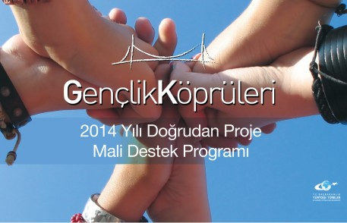
Gençlik Köprüleri Projesi ile yurtdışında yaşayan 16-22 yaş aralığındaki öğrenciler, dil, kültür ve medeniyet temalı programlara katılmak amacıyla Türkiye’ye geliyor.
Gençlik Köprüleri 2014 Yılı Doğrudan Proje Mali Destek Programı ile “Yurtdışında yaşayan 16-22 yaş aralığında, eğitimine devam eden gençlerimizin Türkiye ile bağlarını güçlendirmek adına, kendi öz kültürlerini yerinde tanımalarına ve Türkiye’nin tarihi ve kültürel mekânlarını görmelerine olanak sağlayacak dil, kültür ve medeniyet temalı Türkiye ziyareti projelerine destek vermek” amaçlanmaktadır.
KİMLER BAŞVURABİLİR?
Yurtdışında kurulmuş kâr amacı gütmeyen tüzel kişiler başvuru yapabilir. Ayrıca, Türkiye’de veya yurtdışında kurulmuş kâr amacı gütmeyen tüzel kişiliği haiz; Sivil Toplum Kuruluşları (Dernekler, Vakıflar, Odalar vb.) ve üniversiteler uygun proje ortağı olarak kabul edilir.
PROJE HANGİ FAALİYETLERİ İÇERECEK?
- Gençlerin Türkçe okuma, yazma ve anlamalarını geliştirme semineri
- Tarih (ziyaret edilecek mekânların tarihi dâhil), kültür, sanat, edebiyat ve medeniyet seminerleri
- Başkanlığımızca verilecek seminer
- Kamu Kurumu ziyaretleri
- Tarihi ve kültürel mekânlara geziler
PROJEYE KİMLER KATILABİLİR?
Proje kapsamında gerçekleştirilecek ziyarete en az 25, en fazla 45 gencin katılımının sağlanması ve bu gençlerin en az %25’inin, en az 5 yıldır Türkiye’ye gelmemiş gençlerden seçilmesi gerekmektedir.
PROJE HANGİ İLLERİ KAPSIYOR?
Ziyaret programı en az 10, en fazla 15 gün olmak kaydıyla, proje uygulama süresi en az 15, en fazla 30 gündür. Projeler, İstanbul, Ankara, Edirne, Bursa, Çanakkale, Erzurum, Trabzon, Şanlıurfa, Konya, Kayseri ve Sivas gibi tarihi ve kültürel yönüyle öne çıkmış illerde ve Başkanlığın onaylayacağı diğer illerde gerçekleştirilebilir.
PROJEYE NASIL DESTEK SAĞLANACAK?
Desteklenecek projeler için tahsis edilmesi tasarlanan toplam kaynak tutarı 3.000.000 TL’dir. Bu program çerçevesinde Başkanlık tarafından proje bütçesine yapılacak katkı; en az 50.000 TL, en çok 200.000 TL olacaktır. Projelere ilişkin, başvuru sahibinin sağlaması gereken eş finansman oranı, toplam proje bütçesinin en az %20’sidir.
BAŞVURULAR İÇİN SON GÜN
Yapılan başvurular, son başvuru tarihi beklenmeksizin değerlendirmeye alınır. Erken başvuru yapılması avantaj sağlamaktadır. Başvuruların alınması için son tarih 31 Ağustos 2014’tür.

